第三中标候选人：中山市时代匠人建筑设计工程管理有限公司

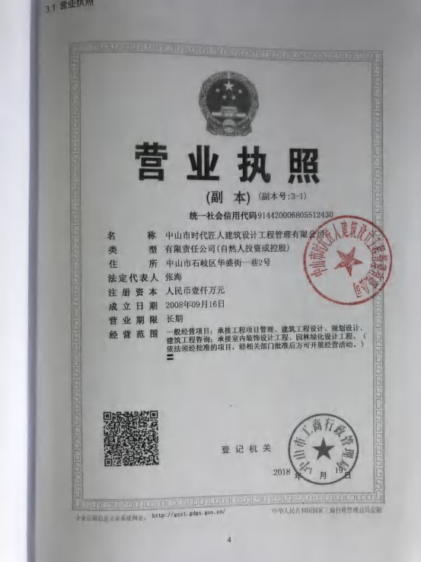

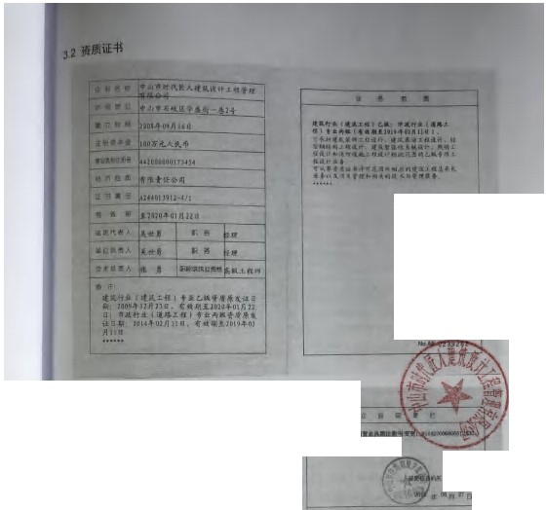
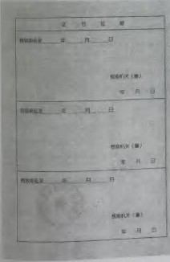
0
一..一，..一.，.呻＿＿＿＿，
嘈
1:;竺竺千.·.::.-膺盒
a·:
二I
5

I会侧向粤咖鼠倩啊叉失"· 灵
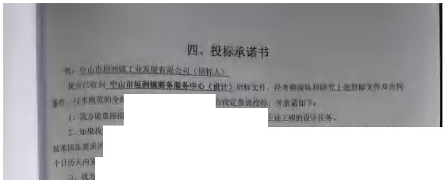

蒙屋硒配·拽拿蝎晁豹·宣，承皂
声中幛·囊引鼻出台擒秀傩辱人中休蟾Iii恤, 令．臀llttT.作，修彝椰灯,.. ,. lfl 、

嚷量卿迸麾l '且.
冉霄藏篇J:11卓计，
- H巧天内它级臼 知 J.仵，其中....ID..t-fll,llj天内充咸勿步性,. 妇

章蠼撞冤憾人、评标睿员会及圈畿事倩趴构的食｀，听售计雷擘泌行．改霓·
匐皇置方中标，我方侃仕扛代片艾11·1乐• 列的11111/. 0I •氧篆卓日仇食人 ，分嘎曼，人、6 髡凰
  - · ) 垒癫敏噜月进颅簪象令椰到位，呻撸羲情况针，f. 允情更橙令帆邕计人员，尤其邕” “ 人
．蛉为工霾劣篇令过 111亿晌嘱寻
Jflllla. (ll 如 I T I乍II 易心 地，心心 如 尺，呤枚杆人壤如噙附印定的经招杯M 司息讨汛“ ” “ 曾性 L 作外 ” “ 不沌分包，封包，吊划霾违们处J!l, 111也 钰 iii穴钗方 t'J# /1.
｀．代方霄意所遍它的饺仅 们 灿 “ 归 的 妇 竹效期内有钞，拔b姨受此们柬斡鲁分归
11•ill*'l•• HIio尺mn 你义fl , 小心 吓 虹 h 的凡丘汜句、代样of<illll ll!钩心 勺 llll tll 力的介
,. 妇 玉 I; , illl·文表炉 I•杯，科ll.叩 ，心 血 区 0 应 也人内,, 栖何人筝IJ.I.村,;.tt合
"
"，告釭们中......廿攻出之U起 加 人内不履行,,扣忙人心 钮 们，更I授扭 I 灼赦膏中着·扎M r,

归 妇 梢 M 鲁
你心 血 部 心 士数懒们，．：如 lll·li霓 万承谒叩 I , 1H叩

枚．给伯杯人止成
)” “ 幻 吓 人惰格，吓 即 中心加 红 叶, J..;. li l, t(·I
｀ 恤暑鼻方中比 代拳付必须 ,l 中片公示 R成之心 主个U叩 州桉秉，中山ib吓 仙 江 炉
如 内ll招出代长事项的通霓I》•P it il I加1511.\l号 1 胄记

关，嘴“”““”“设肆且心
fl中山育扎戊和喊沙莞代阑又成办坪诫估'"*'" 记，
心 Ill中妇逾勺. 叫心过叶嚷 +.lt1' J!,Jl'41&t'lt

＾
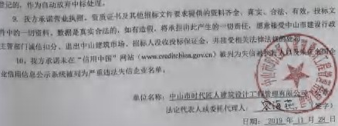


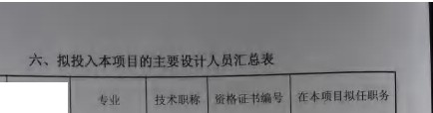
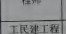
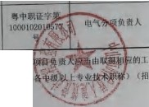
: 1 姓 名1:
出生日膺
，
壳勇
＂
彝L I
雪氧量计及其
呻．皿叩．论霾、一蠡
注·蠡氧霄
2 I 摹军 l 男 I I蛉B.Oli,29
惠氧亭
．氧畿富工
．师．嘈
兰午
an41,II皿1
an
• 矗彝胄人
ilit享目夤贵人
柱·赡氧阔
3 1 徐建崎 1 男 1 191a.ai. 10I
--
粤中瞩豪字霎
遣填褫计
邃蟆量计工
11001-环 ' I
蕾氧分喟仇贵人
号

臭蜓 l 男 I 1963. flll.01I
l 建工判
I
彝．一霾住
叫
010081 加
结构分顺负景人
亟 ! CICIO日
5 I 许胃朱I ,i I 咽 I 10.05I 给水情水I 君 l
粤中职逢字霪
毫氧给挣水
设计｀工程帅 J 1 0001 0'lOI 邸
l 给梓水分项负鲁入
9
6 I 陈杖萍I 女 I ,部 1 的 ，叫
电 气 工柯及 其 1 罐筑电气设
日动化
i i 工悍酌
注：主雯设计人员安＇，小得少千上述分 -绩一人 职，个拇兼钉．．最计
界 建议类注局执 业赁裕 扣杠（ 未欢行忭 册执业剞限的 项目负奇人应 II
斥单位幔撮项IJ凡体情况确定人员配 备豐求 J

＂

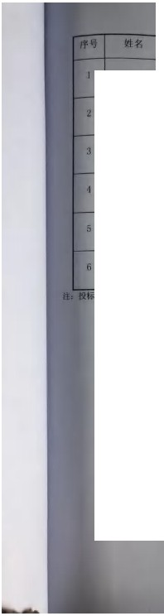
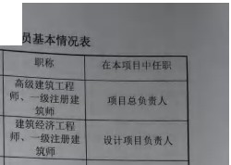


男
几勾“咖
血 I、蠡
霪
舅
觼氧量计及
其遭论
纂窜
髦筑学
侐邃峰
男
遣筑设计 1 逾筑谩计工1叩
霉景
翼挺
男
l
土蝗工异 I .
工民遭工程师、
缓注磨结构工 1
程卿
蛐钩分喟夤霄人

许詈集
男
I
给水
排水L 程
邃筑给搏水谩计I 工程卿
给搏水分享寅胄人
陈秋萍
女电气工旯及 建筑电气设计工其白动化程卿
人幔撮项目实际需餐，列出项目篇工纲间后蟆顺务人员，
47

